Геноцид населения Дона в годы Великой Отечественной войны
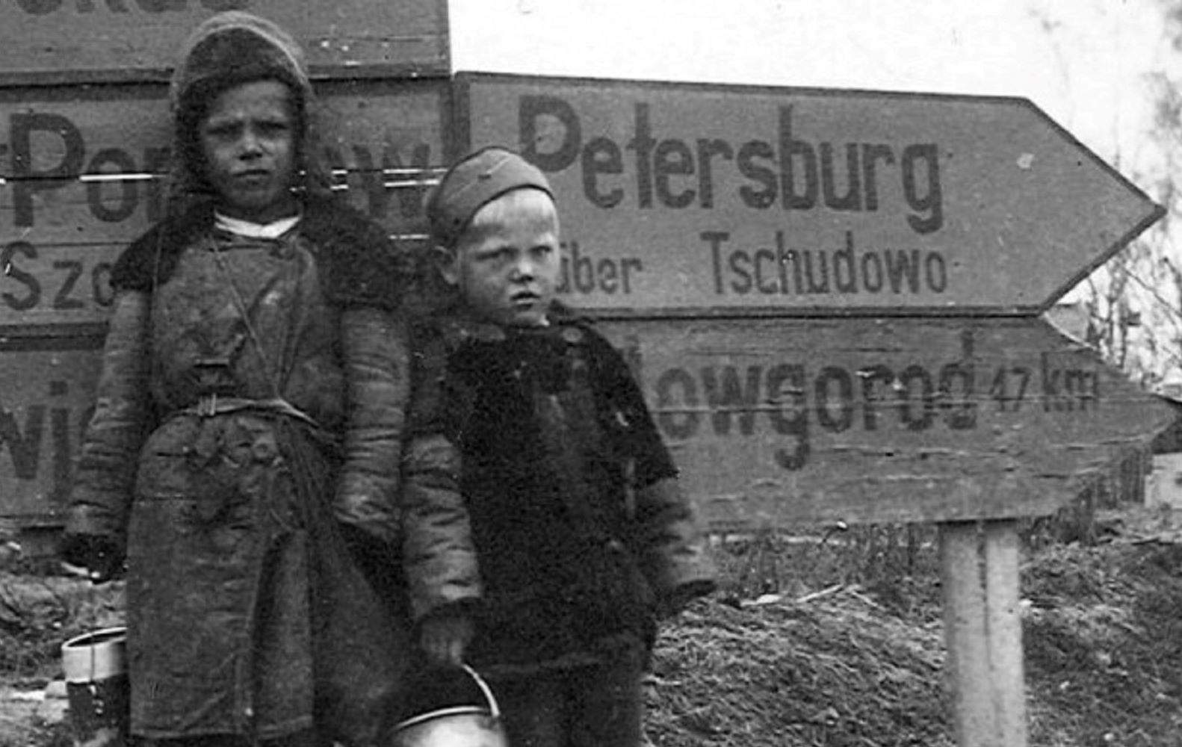
Дмитрий АБРОСИМОВ
Бронислав БЕРКОВСКИЙ
В свете нынешних событий продолжает оставаться актуальной тема исследования и оценки геноцида населения оккупированных территорий нашей страны в годы Великой Отечественной войны, и в частности – жителей Ростовской области.
В этом плане можно считать показательной оценку этого явления, данную президентом Российской Федерации Владимиром Путиным на очередном заседании оргкомитета «Победа» 15 ноября 2022 года.
«Совсем недавно фактом геноцида была признана и блокада Ленинграда, – заявил В.В. Путин. – Давно пора было это сделать. Организуя блокаду, нацисты целенаправленно стремились уничтожить ленинградцев – всех: от детей до стариков. Это в том числе подтверждают, как я уже сказал, их собственные документы».
Сказанное президентом страны в полной мере экстраполируется и на судьбы многих тысяч жителей Дона в период фашистской оккупации в 1941-43 годах.
Прежде чем перейти к примерам, подтверждающим этот тезис, уместно напомнить саму суть термина «геноцид».
Геноцид – слово искусственное, так называемое «гибридное», то есть состоящее из частей двух разных языков. В нашем случае это сочетание греческого слова γένος («раса, люди») и латинского суффикса - caedo («акт убийства»).
Как специальный термин оно было впервые введено в обиход польским юристом еврейского происхождения Рафаэлем Лемкиным в 1933 году на международной конференции по унификации международного права в Мадриде. Там он предложил разработать международную конвенцию против геноцида, а также выделил следующие его признаки:
- Разрушение культурных ценностей и исторического наследия посредством передачи детей одной этнической группы в другую, принудительного и систематического изъятий цивилизационно-культурных элементов, запрет на использование родного языка, систематического уничтожения книг на родном языке этой группы, разрушения объектов исторического и культурного наследия (памятников, религиозных учреждений, музеев и т. д.).
- Акты жестокой агрессии в отношении отдельных физических и социальных лиц; насильственное вторжение в частную жизнь представителей конкретных групп; целенаправленное уничтожение исторической, культурной и экономической основ этих групп.
Стоит отметить, что как определение конкретного явления слово «геноцид» использовалось уже в ходе судебных процессов над немецко-фашистскими преступниками, проходивших в Нюрнберге с 1945 года, однако еще не в качестве официального юридического термина, а как описательное понятие.
Официально международный правовой статус термин «геноцид» получил в принятой на проходившей в Париже третьей сессии Генеральной Ассамблеи ООН 9 декабря 1948 года резолюции № 260 «Конвенция о предупреждении преступления геноцида и наказании за него», определившей геноцид как тягчайшее преступление против человечества.
Этой резолюцией геноцид как форма массового насилия определяется ООН как действия, совершаемые с намерением уничтожить, полностью или частично, какую-либо национальную, этническую, расовую или религиозную группу как таковую путем: убийства членов этой группы; причинение серьёзных телесных повреждений или умственного расстройства членам такой группы; мер, рассчитанных на предотвращение деторождения в такой группе; насильственной передачи детей из одной человеческой группы в другую; предумышленного создания жизненных условий, рассчитанных на полное или частичное физическое уничтожение этой группы.
В отношении выдачи виновных геноцид не рассматривается как политическое преступление, и виновным не должно предоставляться политическое убежище.
В Уголовном Кодексе Российской Федерации определение геноцида в целом совпадает с определением ООН, но последний пункт формулируется иначе: насильственное переселение либо иное создание жизненных условий, рассчитанных на физическое уничтожение членов этой группы.
В полном объеме статья 357 УК РФ «Геноцид» звучит так:
«Действия, направленные на полное или частичное уничтожение национальной, этнической, расовой или религиозной группы как таковой путем убийства членов этой группы, причинения тяжкого вреда их здоровью, насильственного воспрепятствования деторождению, принудительной передачи детей, насильственного переселения либо иного создания жизненных условий, рассчитанных на физическое уничтожение членов этой группы,
- наказываются лишением свободы на срок от двенадцати до двадцати лет с ограничением свободы на срок до двух лет, либо пожизненным лишением свободы, либо смертной казнью.»
Да, именно так: «…либо смертной казнью».
Здесь надо знать и понимать следующее. Смертная казнь в Российской Федерации фактически не применяется еще со второй половины девяностых годов – последний смертный приговор был исполнен в 1996 году. И хотя суды продолжали выносить смертные приговоры, де-факто в стране уже действовал мораторий на смертную казнь. 19 ноября 2009 года Конституционный суд России принял решение, согласно которому никакие суды в России более не могут выносить смертные приговоры.
Тем не менее юридическое понятие смертной казни предусмотрено статьей 59 УК РФ, которая гласит:
1. Смертная казнь как исключительная мера наказания может быть установлена только за особо тяжкие преступления, посягающие на жизнь.
2. Смертная казнь не назначается женщинам, а также лицам, совершившим преступления в возрасте до восемнадцати лет, и мужчинам, достигшим к моменту вынесения судом приговора шестидесятипятилетнего возраста.
2.1. Смертная казнь не назначается лицу, выданному Российской Федерации иностранным государством для уголовного преследования в соответствии с международным договором Российской Федерации или на основе принципа взаимности, если в соответствии с законодательством иностранного государства, выдавшего лицо, смертная казнь за совершенное этим лицом преступление не предусмотрена или неприменение смертной казни является условием выдачи либо смертная казнь не может быть ему назначена по иным основаниям.
3. Смертная казнь в порядке помилования может быть заменена пожизненным лишением свободы или лишением свободы на срок двадцать пять лет.
Уголовным кодексом Российской Федерации смертная казнь преду смотрена: за умышленное убийство при отягчающих обстоятельствах (ч. 2 ст. 105); посягательство на жизнь государственного или общественного деятеля (ст. 277); посягательство на жизнь лица, осуществляющего правосудие или предварительное расследование (ст. 295); посягательство на жизнь сотрудника правоохранительного органа (ст. 317) и – геноцид (ст. 357).
***
Так вот, о геноциде времен Второй мировой войны. Скажем сразу – назвать точную цифру убитых оккупантами на «национальной, этнической, расовой или религиозной» основе (как определяют эти действия фашистов и их пособников резолюция ООН и российский Уголовный Кодекс) мирных граждан Советского Союза в период с 1941 по 1945 годы, вряд ли когда-нибудь представится возможным. Относится это, разумеется, и к Ростовской области.
Да, историки, архивисты, поисковики, прилагают массу усилий, чтобы установить как можно больше фактов, за что им, разумеется, глубокий поклон.
Благодаря их стараниям, цифры потерь уточняются и, естественно, к сожалению, растут.
Так, например, Николай Патоличев, крупный советский государственный деятель, более четверти века возглавлявший министерство внешней торговли, а в 1947-50 годах первый секретарь Ростовского обкома КПСС, писал в своих воспоминаниях, оперируя данными тех лет:
«Потери Ростовской области в Отечественную войну были очень велики. Потери материальные, людские, моральные.
Как известно, повсюду после войны работали специальные комиссии по расследованию зверств и учету ущерба, причиненного немецко-фашистскими оккупантами. Работала такая комиссия и в Ростове. В составленном ею акте общие материальные потери области были исчислены в 20 миллиардов рублей.
Погибло много мирных жителей. По данным той же комиссии, 46428 человек расстреляно и повешено, 42616 человек замучено в лагерях, 84030 человек угнано в рабство, 7737 человек убито при бомбардировках».
А в феврале 2022 года, на одном из заседаний Ростовского областного суда, рассматривавшего в дело о признании геноцидом преступлений, совершенных фашистами и их союзниками в период оккупации Ростовской области в годы Великой Отечественной войны, доктор исторических наук, заведующая кафедрой отечественной истории XX-XXI веков ЮФУ Мария Пономарева отмечала, что по данным изучающих этот вопрос специалистов, «в период немецко-фашистской оккупации Ростовской области было повешено, расстреляно, замучено и угнано в немецкое рабство 182 061 человек из числа мирного населения и военнопленных».
Некоторые факты.
Таганрог.
В своих письменных показаниях в 1944 году бывший ординатор психиатрического отделения № 5 Таганрогской городской больницы сообщает:
«27 октября 1941 года утром в отделение прибыли вооруженные автоматами немецкие солдаты во главе с Герцем. Убив 34 больных, фашистские звери потребовали недостающих по списку двух убежавших больных, заставили разыскивать их по всем помещениям отделения. В 15 километрах от Таганрога, в селе Дмитриадовка, находилась колония для душевно-больных. В октябре 1941 года немцы всех больных колонии, в количестве 38 человек, расстреляли, а колонию уничтожили».
Батайск.
Местный краевед передает рассказ очевидцев, которые в годы войны были подростками.
«Батайск в 1942 году никто не оборонял. 26 июня немцы на мотоциклах заехали на станцию, все оцепили. Эшелон с беженцами пришел с севера. И не только этот эшелон. Эшелоны с беженцами шли от Лихой, маршрутом через Таганрог на юг. Немцы знали, что он придет сюда: смена локомотива, надо загрузить уголь, залить воду… Немцы закладывали все это в график и поэтому на перегоне их не бомбили.
Эшелон заходит, останавливается. И немцы сразу окружили этот поезд, выгнали всех сюда, на платформу, оцепили. Люди всех повыводили: детей, стариков, женщин. Вещи позабирали, сложили в пакгаузе отдельно. И строем погнали по улицам. Гнали недалеко, с полчаса. Пригнали на угол улиц Энгельса и Дзержинского. Тогда это место пустое было, там были воронки от тяжелых бомб, очень глубокие. Сейчас на этом месте по адресам Дзержинского, 17 и Энгельса, 272, Городской диагностический центр и автостоянка. И мотоциклы туда подогнали, с пулеметами на колясках.
Потом всех пораздевали, а вещи потом посжигали: вдруг кто цепочку или какое другое золото спрятал. У немцев все поставлено так было, чтобы ничего не пропадало.
И стали подводить к воронкам, человек по двадцать. Поставили, очередь из пулеметов дали, люди попадали, их поскидывали в воронку – и подводят следующую партию. А потом засыпали эту воронку, ставили к следующей.
Расстреляли один эшелон, потом другой на станцию зашел… Всех их положили там. Всех, потому что к вечеру уже все было закончено, все поприсыпали там. Сколько их там полегло, в этих воронках, никто не знает».
А вот еще несколько воспоминаний очевидцев, полученных при их опросах в ходе наших социологических исследований.
***
«Наши войска захватили село Круглое в феврале месяце 1943 года. Немцы, отступая, минировали все дома, и они, когда уходили, убили моего брата, а маму ранили. Помню, как мама истекала кровью, а я вокруг бегала, то ли плакала, то ли смеялась, и гудели самолеты, страшно было, и в погреб меня тащили, прятали, в общем, такое я видела в свои четыре года».
***
«В 1943 году расстреляли моего старшего брата. Его забрали русские жандармы и посадили в тюрьму. Мама носила ему передачки, а потом, когда немцы уже отступали, последняя машина вывезла его на расстрел. Внизу была яма, а наверху выстроили заключенных и из пулемета расстреляли.
Когда после ухода немцев открыли эту яму, и выносили расстрелянных хоронить, там было восемьдесят человек. Мама ходила туда. Брата шестым вынесли на носилках, и мама его узнала. Она рассказывала, что пули попали ему в висок и в глаз. Она фартук сняла и лицо накрыла ему. Мы знаем, где он похоронен и ездим на его могилу».
***
«Отец мой, Алексей Никифорович, был заведующий фермой. И когда они скот эвакуировали, их перехватили немецкие танки. И отец вернулся домой. А потом приехал полицай, наш, русский, отца забрали и расстреляли за селом. Не одного его, а много кого.
Сестра мамина родная немножко подкармливала пленных, носила бутылку молока им или какой другой еды. А полицай донес, и забрали и ее, и пленного, которому она продукты передавала. Забрали и увели. Дети кричали, бежали за матерью, но больше ее никогда не увидели. Маминых двух братьев родных тоже забрали.
Мать плачет, а тут приходит наша родственница, тоже в слезах, и рассказывает: «Я шла с Таганрога, немцы нас всех остановили и заставили яму копать. Выкопали яму, и приехал «черный ворон», и вывели из него людей, всех в нижнем белье, и отец мой там был, поставили над ямой и расстреляли, а нас заставили закидать их землей».
***
«Самый больной момент – это когда наши начали отступать и сдали наш хутор немцам. Я хорошо запомнил: три мотоциклиста проехали по всему хутору и огласили, что здесь уже немецкая власть… На третий день бывших красных партизан посадили на подводу и увезли в Шахты, в том числе моего деда. И их там сбросили в шахту, все они там погибли. Весь хутор плакал».
Без сомнения, к насильственному уничтожению, попросту говоря – ничем не мотивированному убийству гражданского населения, вплотную примыкает «предумышленное создание жизненных условий, рассчитанных на полное или частичное физическое уничтожение».
Как можно выяснить, сколько человек погибли в оккупации от голода?
И снова горькие воспоминания.
***
«Голодали от и до. Приду - мама говорит: что вам сейчас дам? Что будете кушать? И бурьян рвали и молотили, и заячье ушко мы ели, козёлики ели, такие цветочки желтенькие. Траву ели – перекати-поле, мама молола и колотила, сеяла и мы его ели. Раньше, до войны, мы животных держали – коровка, овечки, и птицу, а потом немцы пришли и стали их забирать, пока все не забрали. Одеть нечего было, голые, босые».
***
«Я окончила два класса и началась война. Пришли немцы, выходим, смотрим - мотоциклы едут. Зашли они в подвалы, позабирали картошку, мясо, все, что у нас было, и остались мы ни с чем. Есть нечего было. Ели при немцах, что попало, что найдем. Не было ни тарелок, ничего. Из чашек ели. Полоть ходили, осот рвали. А рукавиц не было».
***
«Метёлочку ели. Цветочки ели. Ходили колосочки собирать, сусликов ловили. Все у нас немцы забирали. Из хаты выгнали».
***
«Конечно, мы были голодные. Немцы кушали консервы, бросали банки, и мы их облизывали, потому что нечего было есть».
***
«Немцы, когда пришли, народ не кормили. Все, конечно, кормились с Дона. Мужики там ловили рыбу, хорошую, конечно, себе оставляли, а нам доставалась даже не килька, а мальки. С тех пор ужасно не люблю рыбу. Мама обменивала вещи, так и жили».
***
Однажды мы нашли с мамой на улице полоску муки. Наверное, в мешке была дырка, и в темноте на асфальте белела мучная дорожка. Пошли за совочком, собрали эту муку, мама ее просеяла, спекла пышки. Только мука и вода, больше ничего не было. И я не помню, чтобы я ела что-то более вкусное. У меня осталось впечатление, что это было что-то божественно вкусное.
Как-то, когда я оставалась дома, а она уходила менять вещи на продукты, то я нашла под кроватью луковицу, она когда-то закатилась, и я ее жевала, потому что очень есть хотелось. И плакала, потому что она была страшно горькая».
И еще одна страшная страница оккупации.
«Немцы гнали со всех хуторов людей, чтобы потом в Миллерово посадить на поезд и увезти».
«А сестру мою забрали в Германию во время войны, она возвратилась только в 1953 году».
…А сколько их не возвратилось? не смогло по тем или иным причинам вернуться?
Закон трактует это как «насильственное переселение».
Но в обыденной, всем понятной народной речи звучит оно извечно едва ли не самым страшным в русском языке словосочетанием: угон в неволю.
По различным данным, на работы в Германию в годы оккупации было вывезено около пяти миллионов человек. По Ростовской области число угнанных варьируется обычно в пределах 82 – 84 тысячи.
Но беда в том, что мы можем в этих подсчетах ориентироваться почти исключительно на трофейные немецкие документы. Да, данные в каждом из этих документов, попавшем в руки следователей и исследователей, скорее всего, верны: немцы всегда славились своими педантизмом. Но главный вопрос – все ли такие документы сохранились в огне войны? Кто рискнет дать положительный ответ?
Вот некоторые данные по городу Таганрогу, дольше всех городов и станиц Дона – с октября 1941-го по конец августа 1943-го – находившегося на оккупированной территории.
В письме гарнизонной комендатуры Таганрога в адрес 4-го охранного полка от 21.07.1942 сообщается, что за период с 10 по 21.07.1942 в Германию на работы отправлены 765 человек, из них – 500 женщин.
В приговоре военного трибунала Черноморского флота № 53 от 23.11.1947 в отношении бывшего Таганрогского гарнизонного коменданта Альберти говорится следующее: «С октября 1941 года по август 1942 года Альберти угнал из Таганрога в немецкое рабство свыше 10000 советских граждан».
В «Акте №1 об установлении и расследовании злодеяний немецко-фашистских захватчиков и их сообщников» в Таганроге от 01.09.1943 сообщается об отправке таганрожцев на работы в Германию: с 11.06 по 20.07.1943 «на немецкую каторгу было вовлечено в Германию и другие государства 6762 человека».
Но исчерпывающе ли их число?
Причем в данной ситуации очень важно, что основную массу угнанных составляли молодые люди, юноши и девушки, то есть те, кто находился в самом репродуктивном возрасте. Сколько из них сгинуло на рабской чужбине? Сколько не смогли по тем или иным причинам вернуться? Точных цифр мы уже не узнаем. Но можем утверждать, что все это очень сильно повлияло на значительное ухудшение демографической ситуации в стране, отзывающееся на нас до сих пор.
***
Конкретное, точное число жертв геноцида жителей Ростовской области, как и других подвергшихся оккупации в годы Великой Отечественной войны территорий страны, этих необратимых потерь мирного населения – от голода, холода, массовых расстрелов и просто убийств, сгинувших или затерявшихся на чужбине – до сих реально не подсчитано, да и не может быть подсчитано.
И потому тем сильнее наша боль – и крепче наша память.
28.12.2022

